

รายงานผลการดำเนินการ
เพื่อจัดการความเสี่ยงต่อการรับสินบน
ของสถานีตำรวจภูธรโพนพิสัย
จังหวัดหนองคาย
ประจำปีงบประมาณ พ.ศ. 2568

บทนํา

ด้วยสถานีตำรวจภูธรโพนพิสัย ได้ดำเนินการเพื่อจัดการความเสี่ยงต่อการรับสินบน และ ได้มีแผนบริหารความเสี่ยงต่อการรับสินบน ประจำปีงบประมาณ ๒๕๖8 ของหน่วยงาน นั้น
เพื่อจัดการความเสี่ยงต่อการรับสินบน เป็นกิจกรรมและการดำเนินการตามมาตรการเพื่อให้การบริหารความเสี่ยงต่อการรับสินบนดำเนินไปด้วยความเรียบร้อย บรรลุตามวัตถุประสงค์ ขับเคลื่อนและกำกับติดตามการประเมินคุณธรรมและความโปร่งใสในการดําเนินงานของหน่วยงานภาครัฐ (Interrity & Transparency Assesssment : ITA ) โดยดำเนินการแยกตามสายงานในหน่วยงาน ดังนี้
๑.งานอํานวยการ
๒.งานป้องกันปราบปราม
๓.งานจราจร
๔.งานสืบสวน
๕.งานสอบสวน
โดยได้ดำเนินการจัดการความเสี่ยงอย่างเป็นรูปธรรมมีภาพแสดงกิจกรรมการดำเนินการตามมาตรการมีรายงานผลการดำเนินการและหน่วยงานได้เปิดเผยข้อมูลการดำเนินการเป็นการเปิดเผยข้อมูลสาธารณะเพื่อให้บุคคลทั่วไปได้รับทราบตามรายงาน ดำเนินการโดยเป็นคณะทำงานขับเคลื่อนและกำกับติดตามการประเมินคุณธรรมและความโปร่งใสในการดําเนินงานของหน่วยงานภาครัฐ (Interrity & Transparency Assesssment : ITA ) ของสถานีตำรวจภูธรโพนพิสัยอย่างเป็นรูปธรรม



ว่าที่ พันตำรวจเอก
( สุรกิจ ค้วนเครือ )
ผู้กำกับการสถานีตำรวจภูธรโพนพิสัย

รายงานผลการดำเนินการประเมินความเสี่ยงต่อการรับสินบน
สถานีตำรวจภูธรโพนพิสัย ประจำปีงบประมาณ 2568
สายงานอำนวยการ
1.1 การพิจารณาเลื่อนขั้นเงินเดือน ปีละ 2 ครั้ง (6 เดือน /12 เดือน)
มาตรการควบคุมความเสี่ยง  ต่อการรับสินบน | กิจกรรม | ผลการดําเนินงาน
๑. กำกับดูแล การปฏิบัติงาน  โดยมีการตรวจสอบตามสาย  การบังคับบัญชาทุกขั้นตอน เพื่อไม่ให้เกิดช่องว่างในการ เรียกรับผลประโยชน์  ๒. อบรม กำชับการปฏิบัติ งานของเจ้าหน้าที่อย่างสม่ำเสมอเพื่อสร้างจิตสำนึกในการปฏิบัติงาน  ๓. ดูแลทุกข์สุข สอบถาม  ปัญหา ความเป็นอยู่อย่างใกล้ชิด | 1. จัดประชุม อบรม และประกาศเจตนารมณ์  การไม่รับสินบนหรือของขวัญ จากการปฏิบัติหน้าที่ทุกกรณี ของหัวหน้าสถานีตำรวจ  เพื่อให้ความรู้ สร้างจิตสำนึกของ  ข้าราชการตำรวจในการไม่รับสินบนหรือ  รับของขวัญจากการปฏิบัติหน้าที่หรือ  จากการพิจารณาความดีวามชอบประจำปี  2. แต่งตั้งคณะกรรมการพิจารณา  การเลื่อนขั้นเงินเดือนประจำปี  3.มีการประเมินผลการปฏิบัติงาน  ของผู้ปฏิบัติงานผ่านผู้บังคับบัญชาตามคำสั่ง 1212/37  4.มีการประชุมคณะกรรมการพิจารณา  ความดีความชอบในการเลื่อนขั้นเงินเดือนเรียงลำดับตามความรู้ ความสามารถและผลปฏิบัติงานของผู้ใต้บังคับบัญชา ตามหลัก “ครองตน ครองคน ครองงาน” ไม่มีการเลือกปฏิบัติ  5.มีการรายงานผลการพิจารณาไปยัง ภ.จว.หนองคาย เพื่อดำเนินการจัดทำคำสั่งเลื่อนขั้นเงินเดือนประจำปี (ครึ่งปีแรก)ต่อไป | 1. ผกก.สภ.โพนพิสัย มีการประกาศเจตนารมณ์และสร้างจิตสำนึกของข้าราชการตำรวจทุกนายในการไม่รับสินบนหรือของขวัญจากการปฏิบัติหน้าที่ในการประชุมเป็นประจำทุกเดือน  2.มีคำสั่งแต่งตั้งคณะกรรมการพิจารณาเลื่อนขั้นประจำปี 2567(ครึ่งปีแรก)  3. ข้าราชการตำรวจทุกนายมีการรายงานผลการปฏิบัติงานของตนเองเพื่อเสนอต่อผู้บังคับบัญชา ตามคำสั่ง 1212/37 เพื่อประเมินผลการปฏิบัติงาน เพื่อเสนอพิจารณาการเลื่อนขั้นเงินเดือน  4. มีการประชุมพิจารณาความดีความชอบในการเลื่อนขั้นเงินเดือนประจำปี ในรูปของคณะกรรมการ โดยเรียงลำดับจากผู้ได้คะแนนน้อย ไปถึงผู้ได้คะแนนมาก ไม่มีการเลือกปฏิบัติ  5.สภ.โพนพิสัย มีการรายงานผลการพิจารณา เรียงลำดับการพิจารณาผู้ที่ได้รับ 1 ขั้น และ 0.5 ขั้น ทุกระดับ ไปยัง ภ.จว.หนองคาย  6. ตำรวจภูธรจังหวัดหนองคายมีคำสั่งเลื่อนขั้นเงินเดือนประจำปี 2567 ( ครึ่งปีแรก)  7.ในครึ่งปีแรกที่ผ่านมา ไม่มีการร้องเรียนเรื่องการพิจารณาความดีความชอบไม่เป็นธรรมแต่อย่างใด

สายงานอำนวยการ
1.2 การร้องเรียนกลั่นแกล้งเจ้าหน้าที่หน่วยงาน
มาตรการควบคุมความเสี่ยง  ต่อการรับสินบน | กิจกรรม | ผลการดําเนินงาน
1. มอบหมายผู้บังคับบัญชา ตามคำสั่ง 1212/37 มีการประชุม ชี้แจง การอบรม อย่างสม่ำเสมอเพื่อสร้างจิตสำนึกในการปฏิบัติงาน กำชับการปฏิบัติหน้าที่ทุกครั้งก่อนออกปฏิบัติหน้าที่งานของเจ้าหน้าที่  2.ดูแลทุกข์สุข สอบถามปัญหา ความเป็นอยู่อย่างใกล้ชิด | 1.ประชาสัมพันธ์ช่องทางร้องเรียนข้าราชการตำรวจ ให้ประชาชนทราบช่องทาง ป้ายประชาสัมพันธ์ , เว็ปไซต์ ,จุด One stop service ,ช่องทาง google Form, facebook , Line Oa เป็นต้น  2.ประชาสัมพันธ์วิธีการยื่นคำร้องเรียน/ร้องทุกข์ ผ่านทางเว็ปไซต์  3.มีการกำหนดมาตรการคุ้มครอง ผู้ร้องและผู้เป็นพยาน  4.ผู้บังคับบัญชามีการตรวจสอบข้อร้องเรียนผ่านระบบต่าง ๆ ของ สภ.อย่างเป็นธรรมในรูปแบบของคณะกรรมการ | 1. ทำป้ายไม่ได้รับความเป็นธรรมแจ้ง ผกก.สภ.โพนพิสัย พร้อมหมายเลขโทรศัพท์ผู้บังคับบัญชาติดตั้งไว้ในบริเวณ ชั้น 1 ของอาคารสำนักงาน  2. ได้มีการเผยแพร่ ประชาสัมพันธ์ช่องทางร้องเรียนข้าราชการตำรวจ ให้ประชาชนทราบ ผ่านเว็ปไซต์ และfacebook ของ สภ.เรียบร้อยแล้ว  3.มีการแต่งตั้งคณะกรรมกรตรวจสอบข้อเท็จจริง ในเรื่องที่มีการร้องเรียนเรื่องนั้นๆ  4.ผู้ที่ร้องเรียน ร้องทุกข์ จะได้รับการคุ้มครองทุกคน  5. ผลการปฏิบัติที่ผ่านมา ไม่มีผู้ร้องเรียนหรือกลั่นแกล้งข้าราชการตำรวจในสังกัดแต่อย่างใด  6.ผู้ร้องและผู้ถูกร้องได้รับการพิจารณาอย่างเป็นธรรมทั้งสองฝ่าย

สายงานอำนวยการ
1.3 การจัดทำแผนการจัดซื้อจัดจ้าง
มาตรการควบคุมความเสี่ยง  ต่อการรับสินบน | กิจกรรม | ผลการดําเนินงาน
1 จัดการอบรม จนท.พัสดุ รับทราบและมีความเข้าใจในระเบียบ ข้อบังคับเกี่ยวกับงานพัสดุ เรื่อง การจัดซื้อจัดจ้างมากยิ่งขึ้น ทำความเข้าใจในการดำเนินการตามระเบียบอย่างเคร่งครัด  2.ผู้บังคับบัญชาตรวจสอบรายละเอียดแผน  3.กําชับให้เจ้าหน้าที่ผู้รับผิดชอบปฏิบัติตามนโยบายต่อต้านการรับสินบน(Anti-BriberyPolicy) และการไม่รับของขวัญของกํานัลหรือประโยชน์อื่นใด(No GiftPolicy) จากการปฏิบัติหน้าที่ | ๑. อบรมเรื่องการปฏิบัติเกี่ยวกับระเบียบ ข้อบังคับที่เกี่ยวกับงานพัสดุ ให้เป็นไปตามระเบียบอย่างเคร่งครัด 2. กําชับการปฏิบัติงาน ของเจ้าหน้าที่อย่างสม่ำเสมอ เพื่อสร้างจิตสํานึกในการปฏิบัติงาน  3. กําชับให้เจ้าหน้าที่ผู้รับผิดชอบปฏิบัติตามนโยบายต่อต้านการรับสินบน(Anti-BriberyPolicy) และการไม่รับของขวัญของกํานัลหรือประโยชน์อื่นใด(No GiftPolicy) จากการปฏิบัติหน้าที่  3.ตรวจสอบเอกสารที่เกี่ยวข้องกับผู้ประกอบการ และการปฏิบัติงานอย่างสม่ำเสมอ | 1. จัดการอบรม จนท.พัสดุ รับทราบและมีความเข้าใจในระเบียบ ข้อบังคับเกี่ยวกับงานพัสดุ เรื่อง การจัดซื้อจัดจ้างมากยิ่งขึ้น  2. มีการจัดคำสั่งแต่งตั้งคณะกรรมการตรวจรับพัสดุ  3.สารวัตรอำนวยการ มีการจัดทำแผนการจัดซื้อจัดจ้างตามกรอบระยะเวลาและงบประมาณที่ได้รับการจัดสรรค  4. สารวัตรอำนวยการตรวจสอบเอกสาร คุณสมบัติของผู้ประกอบการทุกครั้งเมื่อมีการเสนอความต้องการในการจัดซื้อจัดจ้าง เสนอผู้บังคับบัญชาตามลำดับชั้น

สายงานอำนวยการ
1.4 มาตรการควบคุม การจัดซื้อจัดจ้างวัสดุสำนักงานที่กำหนดคุณลักษณะเฉพาะ ของวัสดุสำนักงาน
มาตรการควบคุมความเสี่ยง  ต่อการรับสินบน | กิจกรรม |  | ผลการดําเนินงาน
1 จัดการอบรม จนท.พัสดุ รับทราบและมีความเข้าใจในระเบียบ ข้อบังคับเกี่ยวกับงานพัสดุ เรื่อง การจัดซื้อจัดจ้างมากยิ่งขึ้น ทำความเข้าใจในการดำเนินการตามระเบียบอย่างเคร่งครัด  2. กำชับ ห้ามมิให้มีการกำหนดผู้ประกอบการเองตจามความต้องการ มีการควบคุมให้เป็นไปตามระเบียบ | 1. นำเสนอรายการจัดซื้อจัดจ้าง  ผ่านการพิจารณาจากผู้บังคับบัญชา  ตามลำดับชั้น  2.มีการพิจารณาคัดเลือกประกอบการที่มีคุณสมบัติตรงตามเงื่อนไขที่หน่วยงานกำหนด  3.นำข้อมูลการจัดซื้อจัดจ้างเผยแพร่สู่สาธารณะเพื่อให้ประชาชนทั่วไป สามารถมีส่วนร่วมตรวจสอบความ ผิดปกติ |  | 1. ผู้บังคับบัญชามีการตรวจสอบ  ความถูกต้องอย่างใกล้ชิดทุกครั้งก่อน  พิจารณาอนุมัติ  2. ได้ผู้ประกอบการที่มีคุณสมบัติ  ที่ตรงตามเงื่อนไขที่กำหนดและ  ได้วัสดุสำนักงานตรงตามความต้องการ  ของหน่วยงาน  3. จนง.พัสดุมีการนำข้อมูลประกาศ  จัดซื้อจัดจ้างและ สรุปผลจัดซื้อจัดจ้าง  เผยแพร่ ผ่านเว็ปไซต์ของสถานีตำรวจ  4.ในการปฏิบัติห้วงที่ผ่านมา ไม่มีปัญหาแต่อย่างใด
1.5 มาตรการควบคุม การบริหารสัญญาและการตรวจรับพัสดุสำนักงาน
มาตรการควบคุมความเสี่ยง  ต่อการรับสินบน | กิจกรรม | ผลการดําเนินงาน
1.ห้ามมิให้ จนท.พัสดุและคณะกรรมการตรวจรับพิจารณาวัสดุที่เอื้อผลประโยชน์แก่ประกอบการ  2.ห้ามมิให้ จนท.พัสดุและคณะกรรมการผลหรือตรวจรับวัสดุเป็นกรรมการตรวจรับวัสดุเอื้อผลประโยชน์แก่ประกอบการ  3. การตั้งคณะกรรมการตรวจรับวัสดุ ไม่น้อยกว่า3 คน  4.สารวัตรอำนวยการ ตรวจสอบเอกสาร ให้ถูกต้องก่อนเสนอผู้บังคับบัญชาพิจารณาอนุมัติ | 1.การตรวจรับพัสดุต้องมีการตรวจรับที่สถานีตำรวจเท่านั้น  2.จนท.พัสดุมีการตรวจนับพัสดุทุกครั้งว่าตรงกับรายการจัดซื้อจัดจ้างและคุณลักษะของวัสดุที่เสนอไปหรือไม่  3.คณะกรรมการตรวจรับพัสดุ มีการตรวจรับพัสดุว่าครบถ้วน ไม่ตรงกับคุณลักษณะของวัสดุที่จัดซื้อหรือไม่  4.ในกรณีที่พัสดุที่ตรวจรับไม่ถูกต้อง ครบถ้วน ไม่เป็นไปตามสัญญาให้รายงานผู้บังคับบัญชาทราบ  5.สารวัตรอำนวยการ ตรวจสอบเอกสาร ให้ถูกต้องก่อนเสนอผู้บังคับบัญชาพิจารณาอนุมัติ |  | 1.มีคำสั่งแต่งตั้งคณะกรรมการตรวจรับพัสดุ และคำสั่งแต่งตั้งเจ้าหน้าที่พัสดุ ทุกครั้ง  2. การตรวจรับพัสดุมีการดำเนินการตรวจรับที่สถานีตำรวจทุกครั้ง  2.จนท.พัสดุมีการตรวจนับพัสดุทุกครั้ง  ก่อนเสนอรายงานผลการตรวจรับพัสดุ  ไปยังคณะกรรมการตรวจรับพัสดุ  3. คณะกรรมการตรวจรับพัสดุ  มีการตรวจรับพัสดุทุกครั้ง และตรงตาม  คุณลักษณะของวัสดุที่จัดซื้อจัดจ้างพร้อมมีการรายงาน ผ่านผู้บังคับบัญชาทุกครั้ง  4. จนท.พัสดุ มีนำข้อมูลประกาศ  จัดซื้อจัดจ้างและ สรุปผลจัดซื้อจัดจ้างเผยแพร่ ผ่านเว็ปไซต์ของสถานี  5.ในการดำเนินงานที่ผ่านมา ไม่มีปัญหา ข้อขัดข้องแต่อย่างใด

สายงานอำนวยการ
1.6 การตรวจสอบหลักฐานการจ่ายเงินงบประมาณและเงินนอกงบประมาณตามวงรอบการเบิกจ่าย
มาตรการควบคุมความเสี่ยง  ต่อการรับสินบน | กิจกรรม | ผลการดําเนินงาน
1.สารวัตรอำนวยการ เข้าไปควบคุม กำกับ กำชับ เจ้าหน้าที่ การเงินงบประมาณ และพัสดุ ให้มีการเบิกจ่ายเงินตามรอบระยะเวลาที่กำหนด  2.กำชับการเบิกจ่ายเงินงบประมาณต่าง ๆ ต้องเสนอ.ต่อผู้บังคับบัญชา ตรวจสอบความถูกต้องทุกครั้งก่อนการรายงานเบิกจ่าย | 1.สารวัตรอำนวยการ มีการประชุม ชี้แจง กำชับเจ้าหน้าที่ การเงิน งบประมาณ และพัสดุ ให้มีการเบิกจ่ายเงินตามรอบระยะเวลาที่กำหนด  2.การเบิกจ่ายเงินงบประมาณต่าง ๆ ต้องเสนอผู้บังคับบัญชาตรวจสอบความถูกต้องทุกครั้งก่อนการรายงานเบิกจ่าย | 1.จนท.การเงิน งบประมาณ และพัสดุ รับทราบ การเบิกจ่ายเงินตามรอบระยะเวลาที่กำหนด  2.มีการจัดทำการเบิกจ่ายเงินงบประมาณต่าง ๆเสนอผู้บังคับบัญชาตรวจสอบความถูกต้องทุกครั้งก่อนการรายงานเบิกจ่าย  3.มีการนำข้อมูลประกาศจัดซื้อจัดจ้างและ สรุปผลจัดซื้อจัดจ้างที่เสร็จสิ้นเผยแพร่ผ่านเว็ปไซต์ของสถานีตำรวจ
1.7 การจัดทำเอกสารเพื่อเสนอการเบิกจ่ายเงินให้แก่ผู้ปฏิบัติหน้าที่ภายในหน่วยงาน
มาตรการควบคุมความเสี่ยง  ต่อการรับสินบน | กิจกรรม | ผลการดําเนินงาน
1.กำชับการจัดทำเอกสารเบิกจ่ายงบประมาณ การเงิน และพัสดุ ให้เป็นไปตามรอบะยะเวลากำหนดและให้เป็นไปตามระเบียบของงบนั้นๆ  2.ตรวจสอบเอกสารในการเบิกจ่ายเงินงบประมาณให้ถูกต้อง | 1.สารวัตรอำนวยการ มีการประชุม ชี้แจง กำชับเจ้าหน้าที่ การเงิน งบประมาณ ให้มีการเบิกจ่ายเงินตามรอบระยะเวลาที่กำหนด  2.ดำเนินการเบิกจ่ายเงินแก่ผู้ปฏิบัติหน้าที่ตามกรอบระยะเวลาที่กำหนดไม่ให้เกิดความล่าช้าและข้อร้องเรียนแต่อย่างใด  3.การเบิกจ่ายเงินงบประมาณต่าง ๆ สารวัตรอำนวยการมีการตรวจสอบความถูกต้องทุกครั้งก่อนเสนอผู้บังคับบัญชาพิจารณาอนุมัติการรายงานเบิกจ่าย | 1.ทำให้ จนท.การเงิน งบประมาณทราบและดำเนินการเบิกจ่ายเงินตามรอบระยะเวลาที่กำหนด  2.ผู้ปฏิบัติหน้าที่ทุกนายได้รับเงินค่าตอบแทนตามสิทธิที่ปฏิบัติหน้าที่จริงทุกนาย มีการลงลายมือชื่อรับทุกครั้ง และไม่เคยเกิดความล่าช้าแต่อย่างใด  3.สารวัตรอำนวยการมีการตรวจสอบรายงานการเบิกจ่ายเงินเพื่อเสนอผู้บังครับบัญชาทุกครั้ง

สายงานอำนวยการ
1.7 การเบิกการเบิกจ่ายเงินกองทุนสืบสวนสอบสวน ฯ
มาตรการควบคุมความเสี่ยง  ต่อการรับสินบน | กิจกรรม | ผลการดําเนินงาน
1.การเบิกจ่ายงบประมาณกองทุนฯ  ให้เป็นไปตามรอบระยะเวลากำหนดและเป็นไปตามระเบียบของงบนั้นกำหนด  2.แต่งตั้งคณะกรรมการบริหารเงิน กองทุนฯ | 1. อบรม กำชับเจ้าหน้าที่การเงินกำชับเจ้าหน้าที่ การเงิน งบประมาณ ให้มีการเบิกจ่ายเงินตามรอบระยะเวลาที่กำหนด  2.แต่งตั้งคณะกรรมการบริหารเงินกองทุนฯ | 1.มีการส่ง จนท.การเงินเข้ารับการอบรม การเบิกจ่ายเงินกองทุนเพื่อการปฏิบัติให้ถูกต้องตามระเบียบของทางราชการกำหนด  2.มีการเบิกจ่ายเงินกองทุนผ่านรูปแบบของคณะกรรมการ รายงานผลการดำเนินการให้ ผกก.สภ.โพนพิสัย ทราบ

1.7 การเบิกการเบิกจ่ายเงินกองทุนสืบสวนสอบสวน ฯ(ต่อ)
มาตรการควบคุมความเสี่ยง  ต่อการรับสินบน | กิจกรรม | ผลการดําเนินงาน
 | 3. การเบิกจ่ายเงินงบประมาณต่าง ๆ ต้องเสนอผู้บังคับบัญชาตรวจสอบความถูกต้องทุกครั้ง ก่อนการรายงานเบิกจ่ายและเป็นไปตามวัตถุประสงค์  4.มีการจัดทำเอกสารเบิกจ่ายเงินตามระเบียบของทางราชการกำหนด  5.การจ่ายเงินถูกต้องตามระเบียบของทางราชการกำหนดและวัตถุประสงค์ | 3. มีการเบิกจ่ายเงินกองทุนฯ ตามจำนวนคดีที่ออกปฏิบัติหน้าที่ ถูกต้องตามระเบียบของทางราชการ  4. ไม่มีผู้บังคับบัญชานำเงินกองทุนไปเพื่อประโยชน์ส่วนตนแต่อย่างใด  5.ในการเบิกจ่ายเงินกองทุนที่ผ่านมาไม่มีข้อร้องเรียนจากผู้ปฏิบัติหน้าที่ แต่อย่างใด

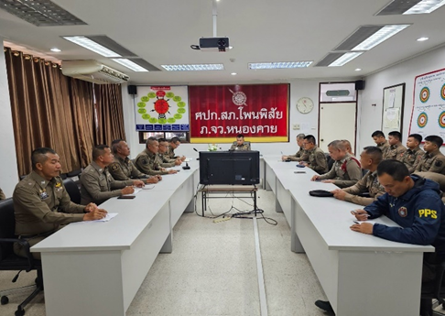

วันที่ 15 มกราคม 2568 พ.ต.อ.สุรกิจ ค้วนเครือ ผกก.สภ.โพนพิสัย มีการอบรม กำชับ การ ปฏิบัติหน้าที่ การเงิน และเจ้าหน้าที่ พัสดุ ที่เกี่ยวข้องกับการเบิกจ่ายเงินสวัสดิการการเบิกจ่ายเงินงบประมาณ และเงินนอก งบประมาณการขออนุญาตต่ออายุใบสำคัญประจำตัวคนต่างด้าวฯ การจัดซื้อจัดจ้าง และการเบิกจ่ายพัสดุ ไม่ให้ทุจริต โดย ไม่ให้มีการหาช่องทางเพื่อประโยชน์ แก่ตนเอง หรือเอื้อประโยชน์ต่อพวกพ้อง

ประกาศจัดซื้อจัดจ้างทางเว็บไซหน่วย

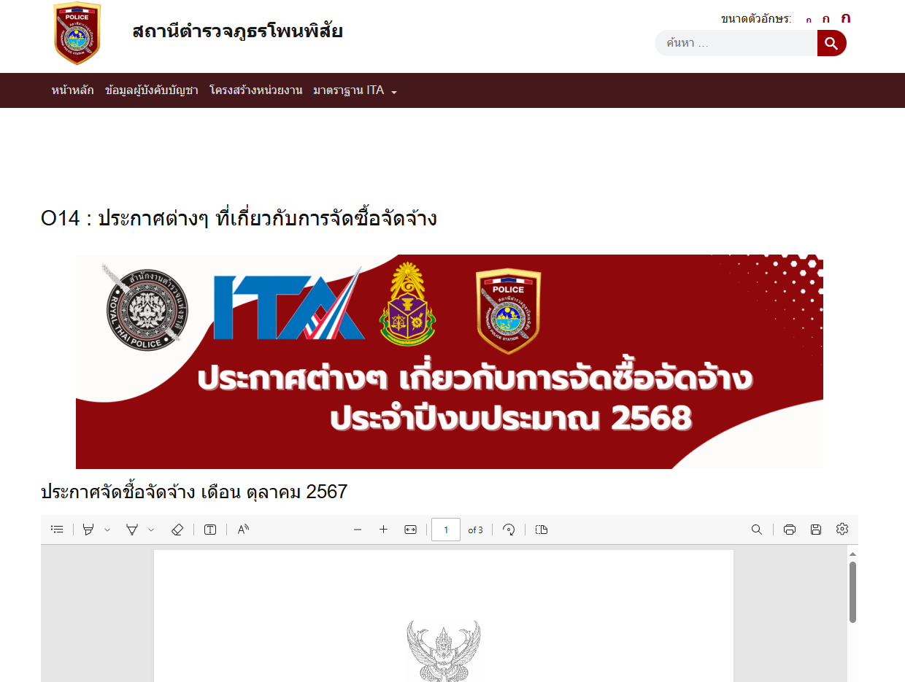

สายงานป้องกันปราบปราม
1)การใช้อำนาจหน้าที่ในการป้องกันปราบปรามอาชญากรรม 1- 3
มาตรการควบคุมความเสี่ยง  ต่อการรับสินบน | กิจกรรม | ผลการดําเนินงาน
๑.อบรม กำชับการปฏิบัติงานของเจ้าหน้าที่ตำรวจให้ปฏิบัติ  ตามกฎหมายอย่างเคร่งครัดไม่ให้เรียกรับทรัพย์สินหรือประโยชน์อื่นใดเพื่อช่วยเหลือผู้กระทำผิด  2. เสริมสร้างการควบคุมดูแลใต้บังคับบัญชา ตามคำสั่ง๑๒๑๒/๒๕๓๗ | 1.จัดทำคู่มือการปฏิบัติงานของงานป้องกันปราบปราม  2. อบรม ให้ความรู้เรื่อง บทบาทและหน้าที่ ตามกฎหมายอย่างเคร่งครัด  ไม่ให้เรียกรับทรัพย์สินหรือประโยชน์อื่นใดกับการจับกุมและไม่ถูกดำเนินคดี  3. เสริมสร้างการควบคุมดูแลผู้ใต้บังคับบัญชา ตามคำสั่ง๑๒๑๒/๒๕๓๗  4.จัดหาสวัสดิการเพิ่มเติมเพื่อสร้างขวัญกำลังใจในการ ปฏิบัติหน้าที่  5.นำเทคโนโลยีมีช่วยปฏิบัติหน้าที่ เช่น กล้องบันทึกภาพขณะปฏิบัติหน้าที่ | 1.ผกก.สภ.โพนพิสัย มีการประกาศเจตนารมณ์และสร้างจิตสำนึกของข้าราชการตำรวจทุกนายในการไม่รับสินบนหรือของขวัญจากการปฏิบัติหน้าที่ในการประชุมเป็นประจำทุกเดือน  2. ประชุมชี้แจง เกิดความรู้ความเข้าใจในบทบาทและหน้าที่ของงานปราบปรามเป็นอย่างดี  3.ไม่มีการใช้อำนาจหน้าที่ในการสร้างฐานอำนาจเพื่อเรียกรับผลประโยชน์อื่นใด  4ในการปฏิบัติที่ผ่านมา ไม่มีเรื่องร้องเรียน/ร้องทุกข์หรือเรียกรับผลประโยชน์เพื่อแลกกับการถูกจับกุมและดำเนินคดี หรือทำให้รับโทษน้อยลง จากการปฏิบัติหน้าที่ของงานป้องกันปราบปราม แต่อย่างใด  5.ผู้บังคับบัญชา ตามคำสั่ง 1212/37 มีการประชุม ชี้แจงการปฏิบัติหน้าที่ทุกครั้งก่อนออกปฏิบัติหน้าที่  6.มีการประชาสัมพันธ์ช่องทางการร้องเรียนผ่านทางเว็ปไซต์ ของ สภ.ให้ประชาชนทราบ  7.การใช้เทคโนโลยีมาใช้ทำให้ไม่มีการเรียกรับสินบนจากการปฏิบัติหน้าที่แต่อย่าใด  8.มีการทำโครงการเศรษฐกิจพอเพียง เช่น ปลูกผักสวนครัว เลี้ยงไก่ไข เลี้ยงปลา เพื่อแบ่งเบาภาระค่าใช้จ่ายในครอบครัวได้  9.ในการปฏิบัติหน้าที่ที่ผ่านมา ไม่มีการเรียกรับสินบนฯและไม่มีผู้ร้องเรียนร้องทุกข์ แต่อย่างใด
2.มาตรการควบคุม การออกตรวจพื้นที่ เช่น มีการลักลอบเล่นการพนัน การตรวจสิ่งเพติด มาตรการ
๑.อบรม กำชับการปฏิบัติงานของเจ้าหน้าที่ตำรวจให้ปฏิบัติตามกฎหมายอย่างเคร่งครัดไม่ให้เรียกรับทรัพย์สินหรือประโยชน์อื่นใดเพื่อช่วยเหลือผู้กระทำผิด
2. เสริมสร้างการควบคุมดูแลใต้บังคับบัญชา ตามคำสั่ง๑๒๑๒/๒๕๓๗

3. การตรวจสอบแรงงานต่างด้าว กรณีนายจ้างมีการลักลอบขนแรงงานต่างด้าวที่ไม่มีใบอนุญาตทำงานหรือมีแต่ไม่ตรงตามใบอนุญาตทำงานนั้น ๆ มาตรการ๑.อบรม กำชับการปฏิบัติงานของเจ้าหน้าที่ตำรวจให้ปฏิบัติตามกฎหมายอย่างเคร่งครัดไม่ให้เรียกรับทรัพย์สินหรือประโยชน์อื่นใดเพื่อช่วยเหลือผู้กระทำผิด  2. เสริมสร้างการควบคุมดูแลผู้ใต้บังคับบัญชา ตามคำสั่ง๑๒๑๒/๒๕๓๗เพื่อติดตามและควบคุมการทุจริตประจำสถานี | ๑.ประชุม อบรม กำชับการปฏิบัติงานของเจ้าหน้าที่ตำรวจให้ปฏิบัติ  ตามกฎหมายอย่างเคร่งครัด ไม่ให้มีเรียกรับทรัพย์สินหรือประโยชน์อื่นใดเพื่อช่วยเหลือผู้กระทำผิด  2. เสริมสร้างการควบคุมดูแลผู้ใต้บังคับบัญชา ตามคำสั่ง๑๒๑๒/๒๕๓๗

ภาพประกอบ ผลการดำเนินงาน
ในทุกวันของชุดปฏิบัติการสายตรวจ จะมีการอบรมปล่อยแถวสายตรวจก่อนออกปฏิบัติหน้าที่
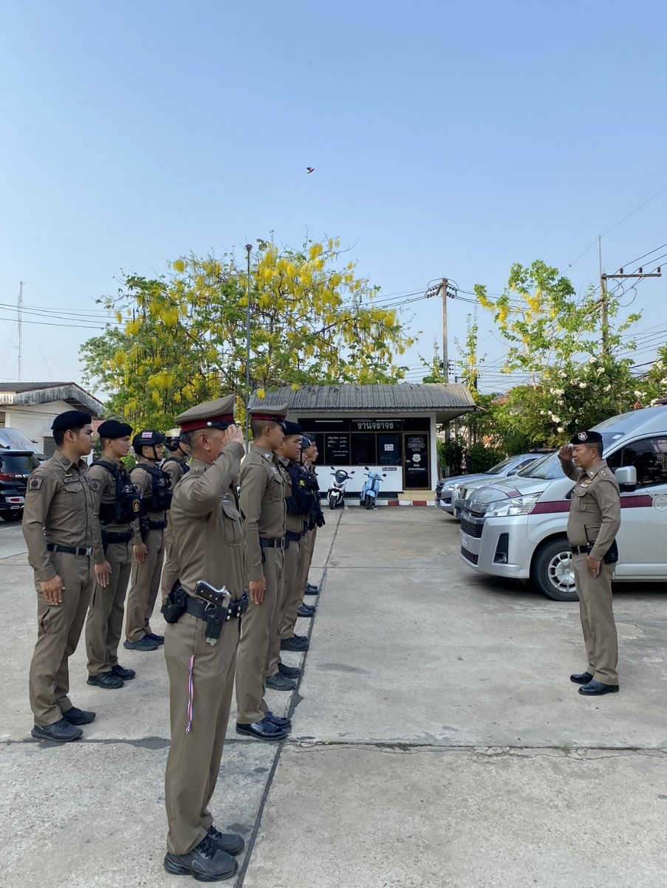

วันที่ 12 มกราคม 2568 พ.ต.อ.สุรกิจ ค้วนเครือ ผกก.ป.สภ.โพนพิสัย อบรมปล่อยแถว สายตรวจ ก่อนออกปฏิบัติหน้าที่ มีการ อบรม กำชับ การปฏิบัติงานของ เจ้าหน้าที่ ตำรวจ สายตรวจ ให้ปฏิบัติตามกฎหมาย อย่างเคร่งครัด ไม่ให้เรียกรับ ทรัพย์สินหรือ ประโยชน์อื่นใด เพื่อช่วยเหลือผู้กระทำผิดทุก กรณี

3 เม.ย.2568 เวลา 09.00 น. พ.ต.อ.สุรกิจ ค้วนเครือ ผกก.ฯ และเจ้าหน้าที่ตำรวจสายตรวจ ร่วมประชุมชี้แจงชุดปฏิบัติการสายตรวจ กําชับการปฏิบัติงานของเจ้าหน้าที่ตำรวจสายตรวจให้ปฏิบัติตามกฎหมาย อย่างเคร่งครัด ไม่ให้เรียกรับสินบน ทรัพย์สินหรือ ประโยชน์อื่นใด ในการปฏิบัติหน้าที่กําชับในการปฏิบัติหน้าที่ ให้มีกล้องบันทึกการทำงานติดตัวทุกครั้ง และให้ปผู้บังคับบัญชาไปดูแลผุ้ใต้บังคับบัญชาอย่างใกล้ชิดตามคําสัง ตร.ที่ 1212/2537

งานสอบสวน
การใช้อำนาจหน้าที่ของพนักงานสอบสวน
การใช้อำนาจหน้าที่ของพนักงานสอบสวน (1-6)
มาตรการควบคุมความเสี่ยง  ต่อการรับสินบน | กิจกรรม | ผลการดําเนินงาน
1.มาตรการควบคุม การใช้อำนาจหน้าที่ของพนักงานสอบสวน  2.มาตรการการแจ้งข้อกล่าวหาของพนักงานสอบสวน  3.มาตรการควบคุมการออกตรวจสถานที่เกิดเหตุ  มาตรการ  1.พนักงานสอบสวนต้องปฏิบัติหน้าที่ตามหลักของกฎหมายที่เกี่ยวข้องกับเรื่องนั้น ๆ  2.พนักงานสอบสวนต้องปฏิบัติตามหลักคุณธรรม จรรยาบรรณของพนักงานสอบสวน  3.หากมีการร้องเรียนต่าง ๆ ให้รีบดำเนินการเกี่ยวกับเรื่องนั้น ๆ ทันที | 1.ผกก.สภ./รอง ผกก.(สอบสวน) มีการประชุมชี้แจงแนวทางปฏิบัติหน้าที่ของ พงส.เรื่องการอำนวยความยุติธรรมแก่ประชาชนอย่างเท่าเทียมและเป็นธรรม เสมอภาคกัน ไม่แบ่งชั้น ฐานะ ความจน ความร่ำรวย  2.การกล่าวหาหรือการแจ้งข้อกล่าวหาให้อำนวยความยุติธรรมแก่ประชาชนอย่างเท่าเทียมและเป็นธรรม เสมอภาคกัน ไม่แบ่งชั้นฐานะ ความจน ความร่ำรวย  3.การสอบสวนในคดีต่าง ๆให้แล้วเสร็จตามกรอบระยะเวลาที่กำหนด ไม่เกิดความล่าช้า  4.กำชับการออกตรวจสถานที่เกิดเหตุ หรือการรวบรวมพยานมีการจัดทำแผนที่เกิดเหตุและห้ามมิให้เรียกรับผลประโยชน์ตอบแทนใดๆทั้งสิ้น | 1.ผกก.สภ.โพนพิสัย มีการประกาศเจตนารมณ์และสร้างจิตสำนึกของข้าราชการตำรวจทุกนายในการไม่รับสินบนหรือของขวัญจากการปฏิบัติหน้าที่ในการประชุมเป็นประจำทุกเดือน  2. ไม่มีการใช้อำนาจหน้าที่ในการสร้างฐานอำนาจเพื่อเรียกรับผลประโยชน์อื่นใด  3. การแจ้งข้อกล่าวหากับผู้กู้กล่าวหาทุกครั้ง ต้องแจ้งสิทธิต่างๆให้ผู้ถูกกล่าวหาทราบ  4.ในการออกตรวจสถานที่เกิดเหตุมีการจัดทำแผนที่เกิดเหตุและไม่มีการเรียบรับสินบนหรือเรียบรับผลประโยชน์แต่อย่างใด และมีการตรวจร่วมกับหน่วยงานพิสูจน์หลักฐานทุกครั้ง  5.มีหน่วยงานยุติธรรมมาร่วมรับฟัง การสอบสวนเช่น ทนายอาสา , อัยการ หรือฝ่ายปกครอง เป็นต้น
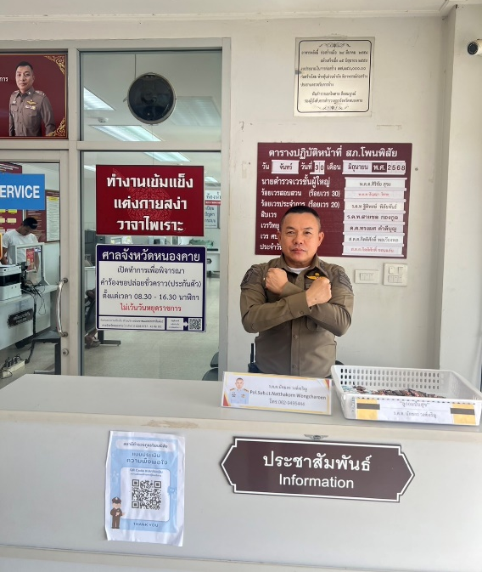

งานสอบสวน
การใช้อำนาจหน้าที่ของพนักงานสอบสวน (1-6)ต่อ
4.มาตรการ การสอบปากคำคู่กรณีเพื่อทราบรายละเอียด  5.มาตรการควบคุม การรวบรวมพยานหลักฐาน  6.มาตรการการขึ้นให้การในฐานะพนักงานสอบสวนในชั้นพิจารณาคดี ชั้นศาล มาตรการ  1.พนักงานสอบสวนต้องปฏิบัติหน้าที่ตามหลักของกฎหมายที่เกี่ยวข้องกับเรื่องนั้น ๆ  2.พนักงานสอบสวนต้องปฏิบัติตามหลักคุณธรรม จรรยาบรรณของพนักงานสอบสวน  3. หากมีการร้องเรียนต่าง ๆ ให้รีบดำเนินการเกี่ยวกับเรื่องนั้น ๆ ทันที | กิจกรรม | ผลการดําเนินงาน
 | 5. การขึ้นให้การในฐานะพนักงานสอบสวนในชั้นพิจารณาคดีชั้นศาล ให้ พงส.ทุกนายให้การที่เป็นประโยชน์แก่คู่กรณีที่มีการเสนอเงินหรือผลประโยชน์ตอบแทนโดยเด็ดขาด  6. หัวหน้าสถานีเข้าไปกำกับดูแล ให้คำปรึกษา ในการอำนวยความยุติธรรม เช่น การดำเนินคดี , การสอบปากคำคู่กรณี เป็นต้น | 6.ไม่มีเรื่องร้องเรียน/ร้องทุกข์หรือเรียกรับผลประโยชน์เพื่อแลกกับการถูกจับกุมและดำเนินคดี หรือทำให้รับโทษน้อยลง จากการปฏิบัติหน้าที่ของงานสอบสวน แต่อย่างใด  7. การสอบสวนเสร็จสิ้นตามกรอบระยะเวลาที่กำหนด  8.ประชาชนเกิดความเชื่อมั่นในกระบวนการยุติธรรมมากยิ่งขึ้น  9.ทำให้ประชาชนเกิดความเชื่อมั่นในกระบวนการยุติธรรมมากขึ้น และพนักงานสอบสวนไม่กล้าที่จะเรียกรับผลประโยชน์จากการปฏิบัติหน้าที่

รูปกิจกรรมฝ่ายงานสอบสวน ผู้บังคับบัญชาประชุมชี้แจงปฏิบัติหน้าที่ กำชับเจ้าหน้าที่ให้ปฏิบัติตามกฎหมาย ระเบียบ ข้อบังคับ

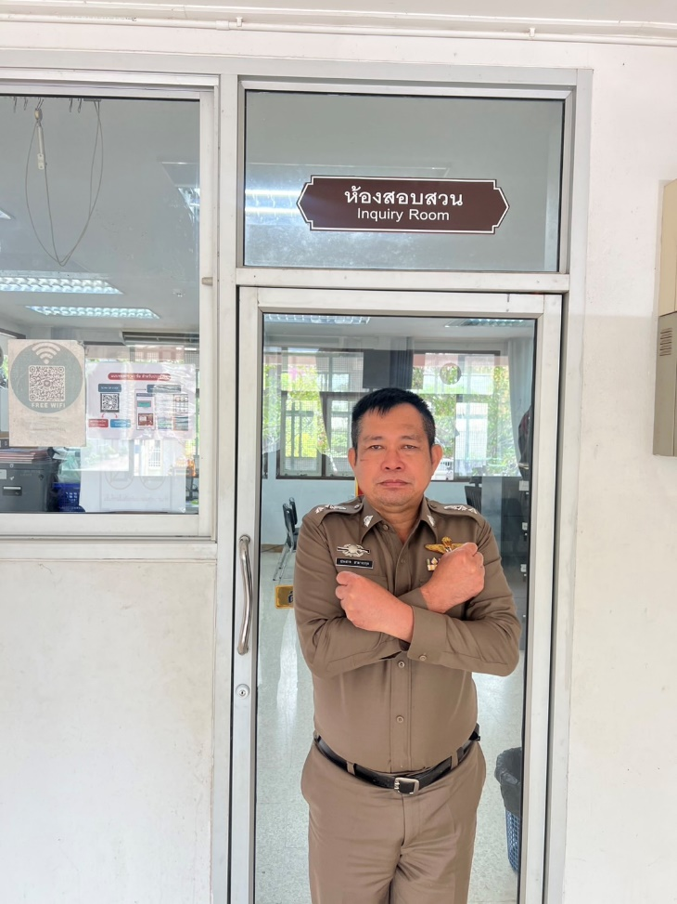

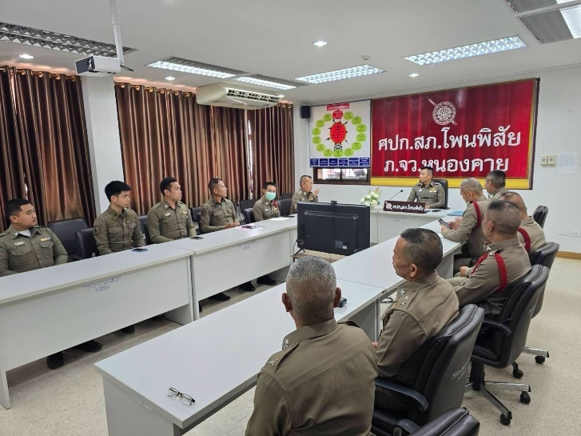

สายงานสืบสวน
การใช้อำนาจหน้าที่ของข้าราชการตำรวจงานสืบสวน ( 1-4)
มาตรการควบคุมความเสี่ยง  ต่อการรับสินบน | กิจกรรม | ผลการดําเนินงาน
1.มาตรการควบคุมการใช้อำนาจหน้าที่งานสืบสวน  2.มาตรการควบคุมการจับกุมผู้กระทำผิดพร้อมของกลาง  3.การบันทึกการจับกุมและจัดเก็บเอกสาร หลักฐาน ที่เกี่ยวข้องกับคดี  4.ขึ้นให้การเป็นผู้กล่าวหาและพยานจับกุมในชั้นพิจารณาคดีชั้นศาล  มาตรการ  1. เสริมสร้างความประพฤติและวินัยข้าราชการตำรวจตามคำสั่ง ตร. ที่1212/37  2. มอบหมายและแบ่งหน้าที่ให้ข้าราชการตำรวจอย่างชัดเจน  3. มีการควบคุม ตร.ตามคำสั่งอย่างเครงครับ และมีผู้รับผิดชอบอย่างชัดเจน | 1.ผกก.สภ./รอง ผกก.สืบสวนฯ มีการประชุม อบรม ชี้แจง ข้าราชการตำรวจ ในการปฏิบัติหน้าที่  2. เสริมสร้างความประพฤติและวินัยข้าราชการตำรวจ ตามคำสั่ง ตร.ที่1212/37 ของ สภ.โพนพิสัย  2. มอบหมายผู้บังคับบัญชางานสืบสวนรับผิดชอบผู้ใต้บังคับบัญชาอย่างชัดเจน สามารถตรวจสอบได้  3. บันทึกการจับกุมและจัดเก็บเอกสาร หลักฐาน ที่เกี่ยวข้องกับคดี  4. ขึ้นให้การเป็นผู้กล่าวหาและพยานจับกุมในชั้นพิจารณาคดีชั้นศาล  5.มอบหมายให้ รอง ผกก.สส.ฯ กำกับดูแล การปฏิบัติทุกขั้นตอน | 1. ผกก.สภ.โพนพิสัย มีการประกาศเจตนารมณ์และสร้างจิตสำนึกของข้าราชการตำรวจทุกนายในการไม่รับสินบนหรือของขวัญจากการปฏิบัติหน้าที่ในการประชุมเป็นประจำทุกเดือน  2. ผู้บังคับบัญชา ตามคำสั่ง 1212/37 มีการประชุมชี้แจงการปฏิบัติหน้าที่ทุกครั้งก่อนออกปฏิบัติหน้าที่ และมีส่วนรับผิดชอบต่อการกระทำผิดของผู้ใต้บังคับบัญชาทุกคน  3.มีการบันทึกรายงานของกลางในคดี ครบถ้วนและให้ผู้ต้องหาตรวจสอบความถูกต้องหรือไม่ แล้วให้ลงลายมือชื่อรับทราบ เพื่อให้เกิดความโปร่งใสในการปฏิบัติหน้าที่  4.มีการบันทึก video ในระหว่างการ จับกุม ควบคุมตัวผู้ต้องหาตามที่ กฎหมายกำหนด  5. การขึ้นให้การเป็นผู้กล่าวหาและพยานจับกุมในชั้นพิจารณาคดีชั้นศาลไม่มีเลือกปฏิบัติและไม่มีการเรียกรับสินบนเพื่อที่จะให้การรับโทษน้อยลง  6.ทำให้ประชาชนเกิดความเชื่อมั่นในจับกุมและกระบวนการยุติธรรมมากยิ่งขึ้น

วันที่ 8 มีนาคม 2568 เวลา 09.00 น. พ.ต.อ.สุรกิจ ค้วนเครือ ผกก.ฯ กําชับการปฏิบัติงาน ของเจ้าหน้าที่ตำรวจให้ปฏิบัติ ตามกฎหมายอย่างเคร่งครัด ไม่ให้เรียกรับทรัพย์สินบน หรือประโยชน์อื่นใดเพื่อช่วยเหลือ ผู้กระทำผิด ในการอํานวยความยุติธรรมทางอาญา และ กําชับเรื่องยื่นคําร้องขอปล่อยตัว ชั่วคราวต่อ พนักงาน สอบสวน กําชับนําเงินประกันตัวผู้ต้องหา ส่ง เจ้าหน้าที่การเงินตามวันที่ ทำการ ปล่อยตัวชั่วคราว และ กําชับ ให้ผู้บังคับบัญชาตามคำสั่ง ตร.ที่ 1212/2537 ลงไปดูแลผู้ใต้บังคับบัญชาอย่างใกล้ชิด

งานจราจร
การใช้อำนาจหน้าที่ของข้าราชการตำรวจงานจราจร (1 – 4 )
มาตรการควบคุมความเสี่ยง  ต่อการรับสินบน | กิจกรรม | ผลการดําเนินงาน
1.มาตรการควบคุมการใช้อำนาจหน้าที่สายตรวจจราจร  2.มาตรการควบคุมการจับกุมผู้กระทำผิดพร้อมของกลางขณะอำนวยความสะดวกด้วนการจราจรหรือขณะตั้งจุดตรวจ - จุดสกัด  3.มาตรการควบคุมการบันทึกใบสั่ง เปรียบเทียบปรับ  4.มาตรการควบคุมการตั้งจุดตรวจ -จุดสกัด มาตรการ  1.ผู้บังคับบัญชาทุกระดับ ให้มีการประชุม อบรม กำชับข้อสั่งการ ระเบียบ กฎหมาย ข้อบังคับที่เกี่ยวข้อง ก่อนปฏิบัติหน้าที่ทุกครั้ง2.รอง ผกก.ป./สวป. ออกตรวจตามจุดตรวจ จุดบริการอย่างสม่ำเสมอ3.ตรวจสอบการออกใบสั่ง PTM ให้มีความถูกต้องตามระเบียบ.การจัดการดูแลเรื่องสวัสดิการของเจ้าหน้าที่ตำรวจจราจรที่มีเงินเดือนเหลือน้อย และมีความเดือดร้อนทางการเงินหรือมีสถานภาพทางการเงินไม่ดี | 1.ผู้บังคับบัญชาทุกระดับ ให้มีการประชุม อบรม กำชับข้อสั่งการ ระเบียบ กฎหมาย ข้อบังคับที่เกี่ยวข้อง ก่อนปฏิบัติหน้าที่ทุกครั้ง  2.การควบคุมการจับกุมผู้กระทำผิด  3.ประชุมชี้แจง เรื่องการเรียกรับผลประโยชน์หรือสัญญาว่าจะให้การช่วยเหลือเพื่อแลกกับการไม่เขียนใบสั่ง หรือ ปล่อยตัว หรือ ลดโทษให้น้อยลง หรือเพื่อแลกกับการไม่ถูกดำเนินคดี  4. รอง ผกก.ป./สวป. ตรวจสอบการออกใบสั่งผ่านระบบ PTM ให้มีความถูกต้องตามระเบียบ  5.รอง ผกก.ป./สวป. ออกตรวจจุดตรวจ จุดสกัดจุดและควบคุมการปฏิบัติของ จนท.จราจรทุกครั้ง  6.เสริมสร้างความประพฤติและวินัยข้าราชการตำรวจ ตามคำสั่ง ตร.ที่1212/37 ของ สภ.สระใคร  7 .ประชาสัมพันธ์ให้ประชาชนทราบถึง ขั้นตอนการให้บริการของงานจราจร  8.นำเทคโนโลยีมีช่วยปฏิบัติหน้าที่ เช่น กล้องบันทึกภาพ,กล้องตรวจจับความเร็ว ,คอมพิวเตอร์ในการออกใบสั่งในระบบ PTM เป็นต้น | 1. ผกก.สภ.สภ.โพนพิสัย มีการประกาศเจตนารมณ์และสร้างจิตสำนึกของข้าราชการตำรวจทุกนายในการไม่รับสินบนหรือของขวัญจากการปฏิบัติหน้าที่ในการประชุมเป็นประจำทุกเดือน  2. ผู้บังคับบัญชา ตามคำสั่ง 1212/37 มีการประชุมชี้แจงการปฏิบัติหน้าที่ทุกครั้งก่อนออกปฏิบัติหน้าที่ และมีส่วนรับผิดชอบต่อการกระทำผิดของผู้ใต้บังคับบัญชาทุกคน  3.มีการบันทึกภาพการตรวจยานพาหนะ หรือจับกุมผู้กระทำผิดตามกฎหมายกำหนด  4. ประชาชนเกิดการยอมรับ เชื่อมั่นในการปฏิบัติหน้าที่ของสายตรวจจราจรมากยิ่งขึ้น  5. การตั้งจุดตรวจเป็นไปตามระเบียบของ ตร.กำหนด มีการบันทึกภาพ บันทึกความเร็ว เพื่อลดการโต้แย้ง หรือปัญหาจากผู้กระทำผิดได้  6.มีการปิดประกาศขั้นตอนการให้บริการแก่ประชาชนทราบและเข้าใจขั้นตอนการปฏิบัติงานของสายตรวจจราจรมากขึ้น ทางเว็ปไซต์ สภ.  7. มีมีการ้องเรียนการเรียกรับสินบนแต่อย่างใด

รูปกิจกรรมฝ่ายงานจราจร ผู้บังคับบัญชาประชุมชี้แจงปฏิบัติหน้าที่ กำชับเจ้าหน้าที่ให้ปฏิบัติตามกฎหมาย ระเบียบ ข้อบังคับ

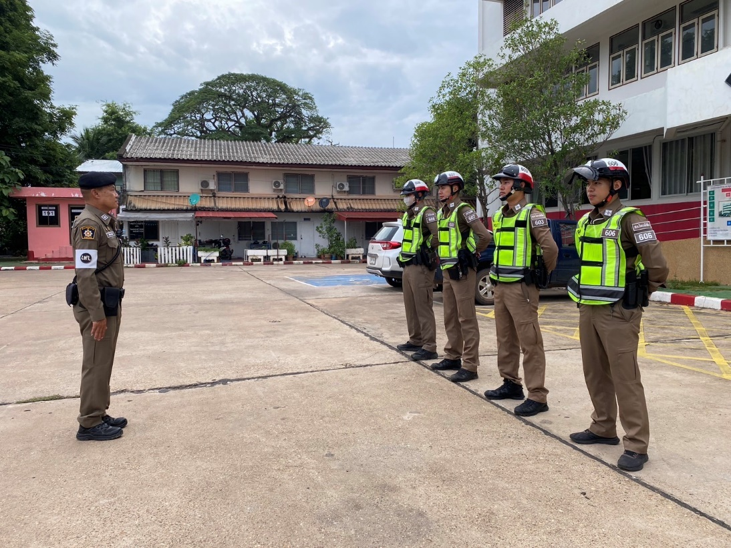

รูปกิจกรรมเจ้าหน้าที่ตำรวจฝ่ายจราจรตั้งด่านจุดตรวจวัดแอลกอฮอล์

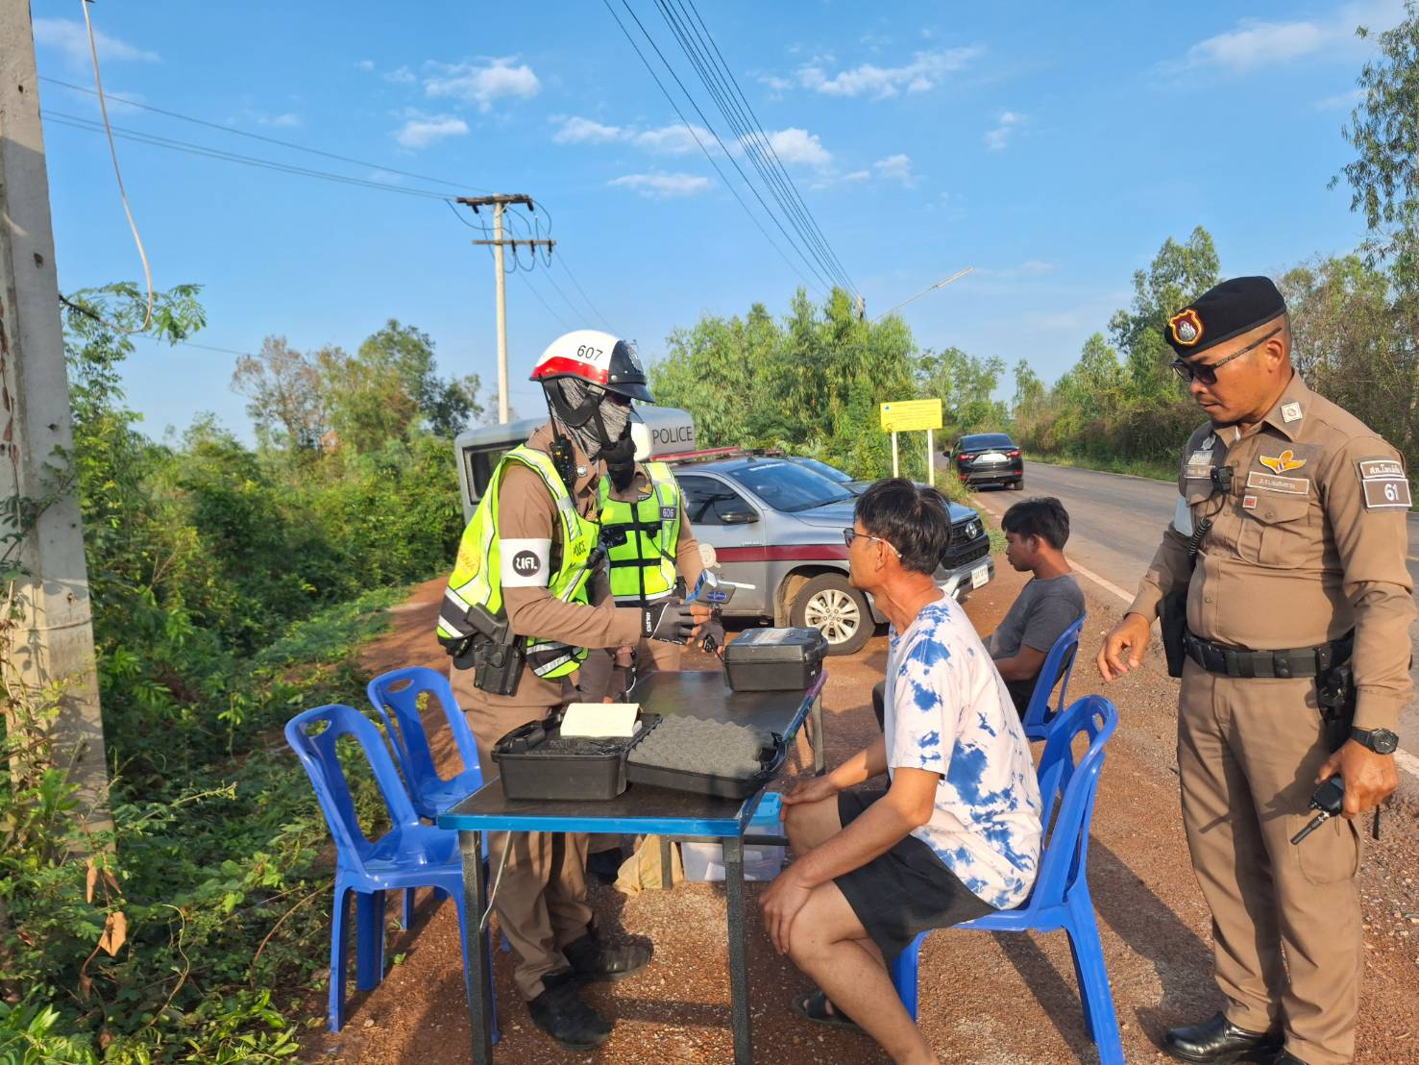


พันตำรวจเอก
( สุรกิจ ค้วนเครือ )
ผู้กำกับการสถานีตำรวจภูธรโพนพิสัย

